  Администрация г. Барнаула  ГЛАВНОЕ УПРАВЛЕНИЕ  АРХИТЕКТУРЫ  И ГРАДОСТРОИТЕЛЬСТВА  656015, г.Барнаул, просп.Строителей,8  Телефоны: приемная 61-84-12,  инспекция ГАСН 61-84-25, бухг.61-84-30  Р/с 4020481030000031042  в ГРКЦ ГУ ЦБ РФ г.Барнаул  № 2242/4  от 15 .07.2004г. |  | Департамент строительства и жилищно-коммунального хозяйства  Министерства промышленности и  энергетики Российской Федерации  arch1@gosstroy.gov.ru  факс 930-73-01, 930-15-80  Исполнительная дирекция АСДГ  office@asdg.ru  Заместителю главы  администрации города  И.П.Перемазову  на №3932-о от 08.07.2004

Главное управление архитектуры и градостроительства администрации города Барнаула рассмотрело проект Градостроительного кодекса Российской Федерации и считает необходимым включить в проект виды ответственности за нарушения в области градостроительства и методы осуществления контроля за исполнением градостроительной деятельности, а также определить права и обязанности субъектов градостроительной деятельности.
Кроме того, предлагаем следующие поправки:

№ п/п | Статья, пункт, подпункт | Текст законопроекта, принятого в первом чтении | Содержание поправки (комментарий, обосновывающий поправку, выделенный курсивом) | Текст законопроекта с учетом поправки
- 1 | по всему тексту | карта правового  зонирования | не соответствует определению термина "правовое зонирование" | схема территориального зонирования
 | по всему тексту | спланированный  земельный  участок | термин "спланированный" относится к проведению работ по вертикальной и горизонтальной планировке территорий | сформированный земельный участок
 | ст.1 |  | Гражданский кодекс РФ | ввести определения "фронт застройки", "заказчик", "архитектурный проект"
 | по всему тексту | карта | "карта" – термин конкретный, геодезический, не отражающий градостроительные особенности | схема
 | ст.27 п.3 | зоны  индивидуальной  застройки | заменить в связи со строительством коммерческих многоквартирных жилых домов | зоны усадебной  застройки
 | по всему тексту | планировка  территорий |  | планирование  территорий
 | ст.39 п.3 | …включая материалы инженерно-геологических, гидрогеологических изысканий… | Закон РФ "О санитарном благополучии населения" | …включая материалы инженерно-геологических, гидрогеологических, санитарно-эпидемиологических изысканий…

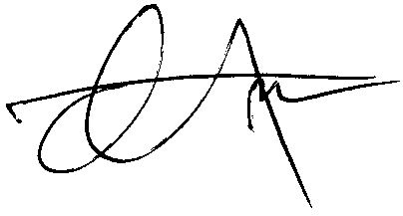

Начальник Главархитектуры С.А.Боженко

Пелевина
61-84-18

